# Làm quen giao diện với bài tập cá nhân tuần 1

Tên: Trần Nguyễn Minh Khôi

MSSV: 1150080059

Lớp: CNPM1

Em có làm và nộp từ tuần trước nha thầy, tại em xóa file và up chung 1 folder nên em làm lại ạ. Còn commit

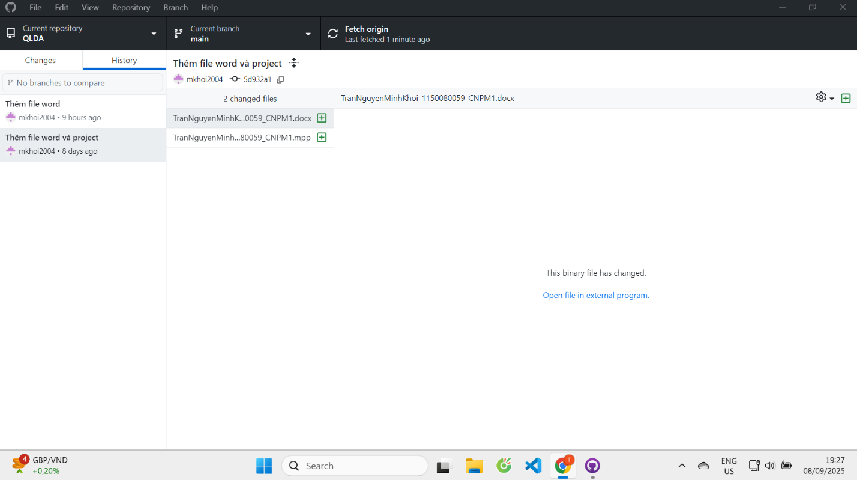

1. **Bắt đầu với giao diện làm việc:**

Tạo project mới.

Xem trên thanh công cụ như File, task, resource,…

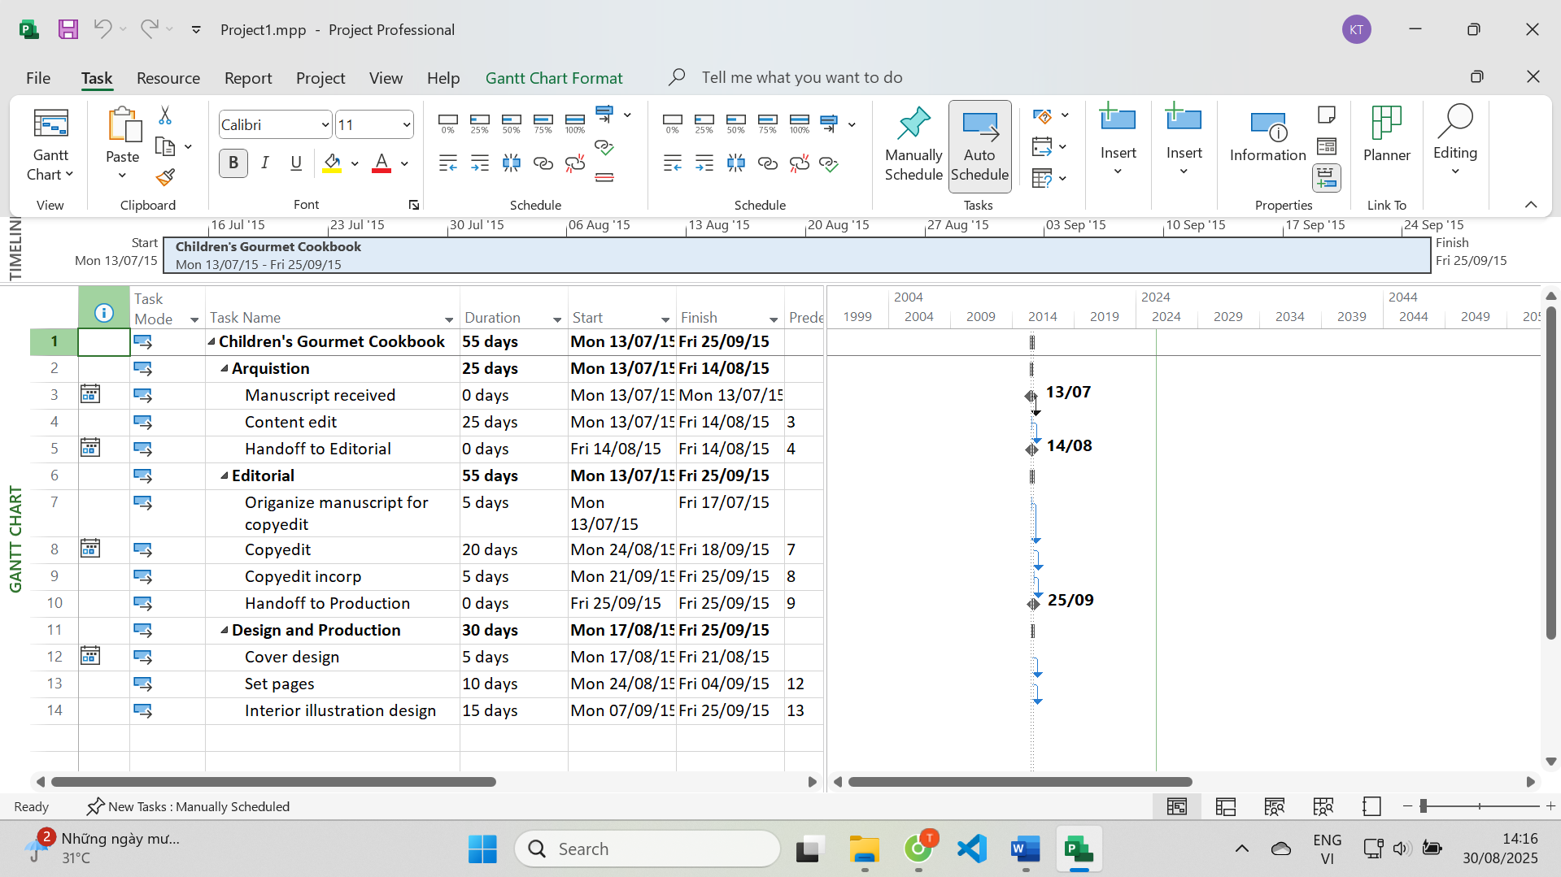

1. **Làm trong mục 1.2 trang 6:**

* Nắm các phần có trên khung nhìn Backstage như Info, New, Open,…
* Chọn Phrase 1🡪Task🡪Schedule🡪Indent Task🡪 1 lần thì nó sẽ là con của ProjectABC.
* Task A,B,C,D🡪Task🡪Schedule🡪Indent Task🡪 2 lần thì nó sẽ là con của Phrase 1, Phrase 2.

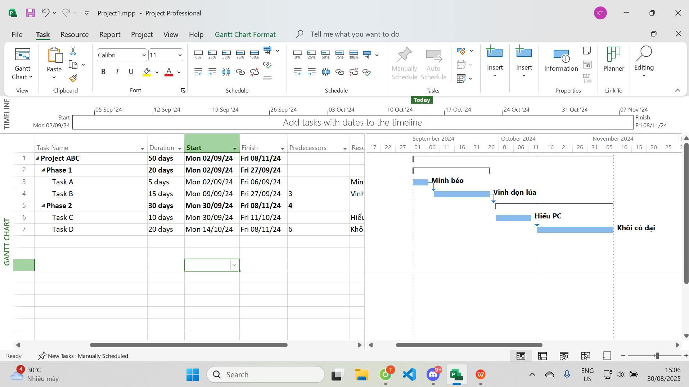

1. **Làm phần 1.3:**

* Tab Format trên khung nhìn Gantt Chart có thể thay đổi màu sắc.

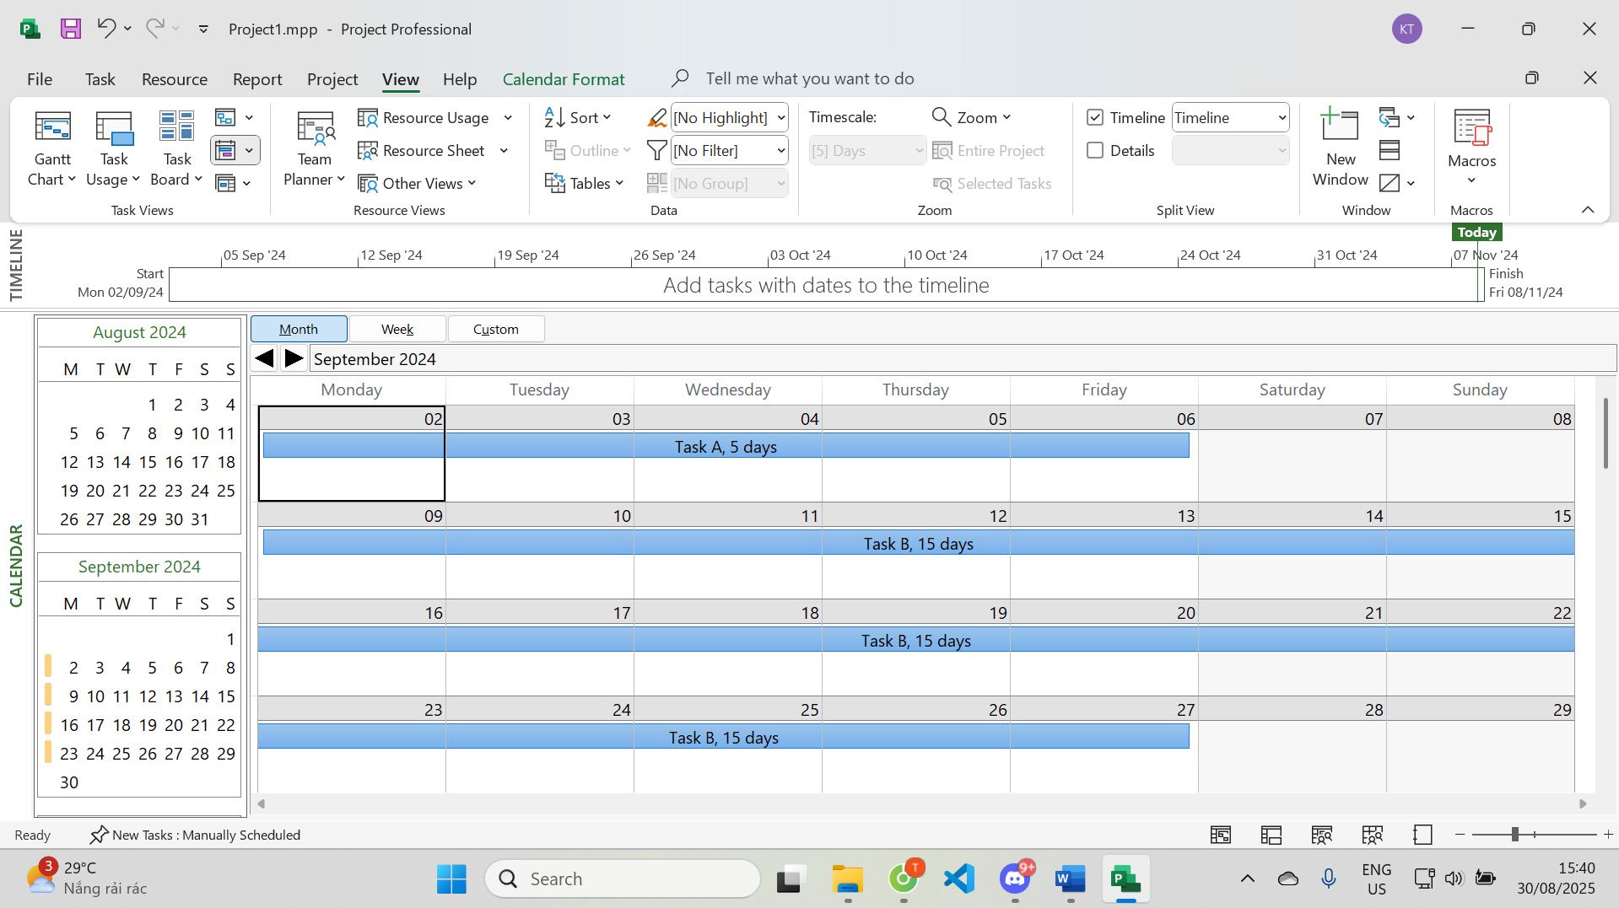

1. **Làm phần 1.4:**

* Khung nhìn View chính là không giam làm việc trong Project. Chứa đựng nhiều thông tin quan trọng.
* Có thể điều chỉnh thời gian biểu-TimeScale.

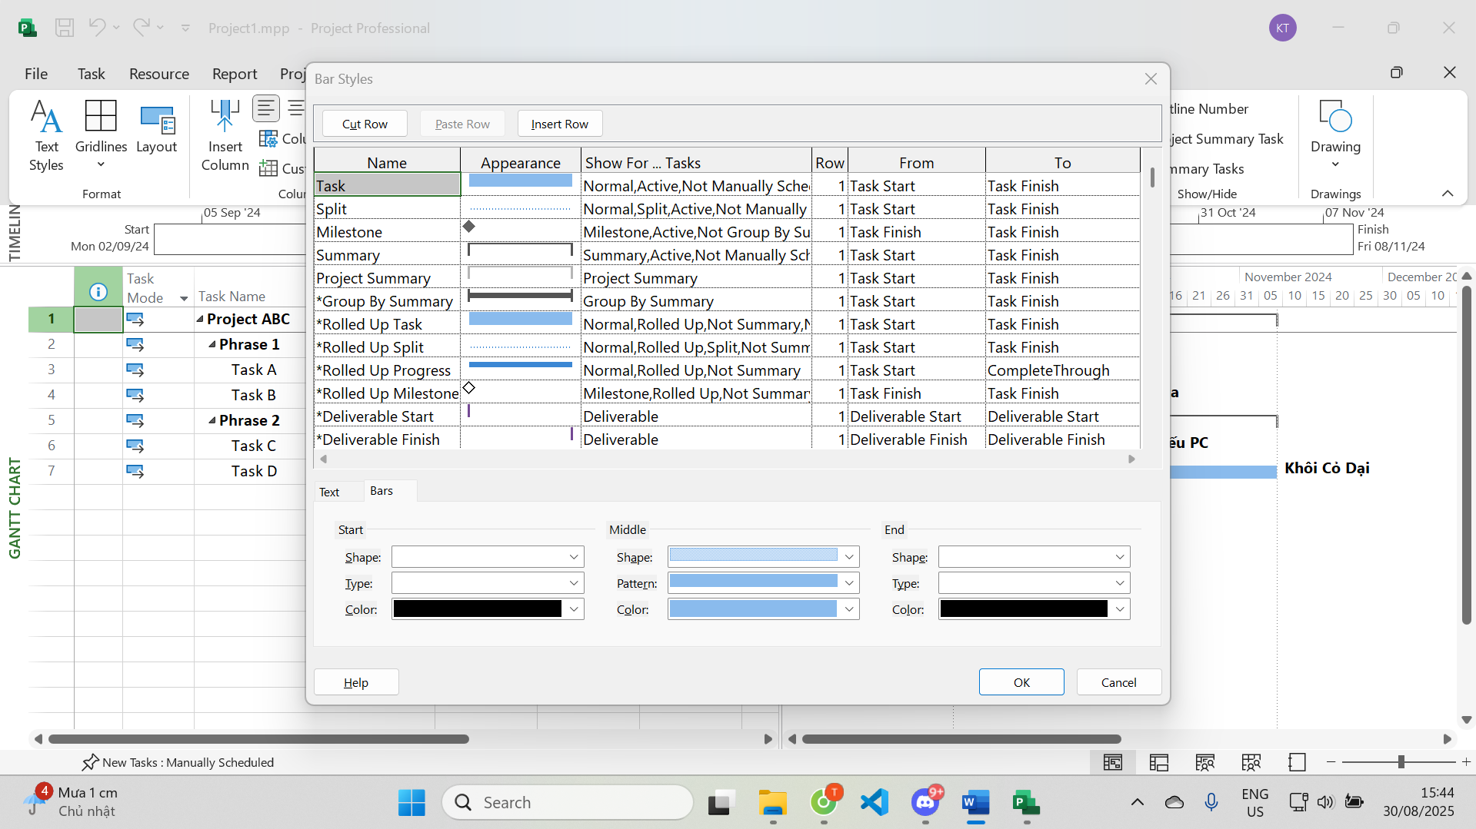

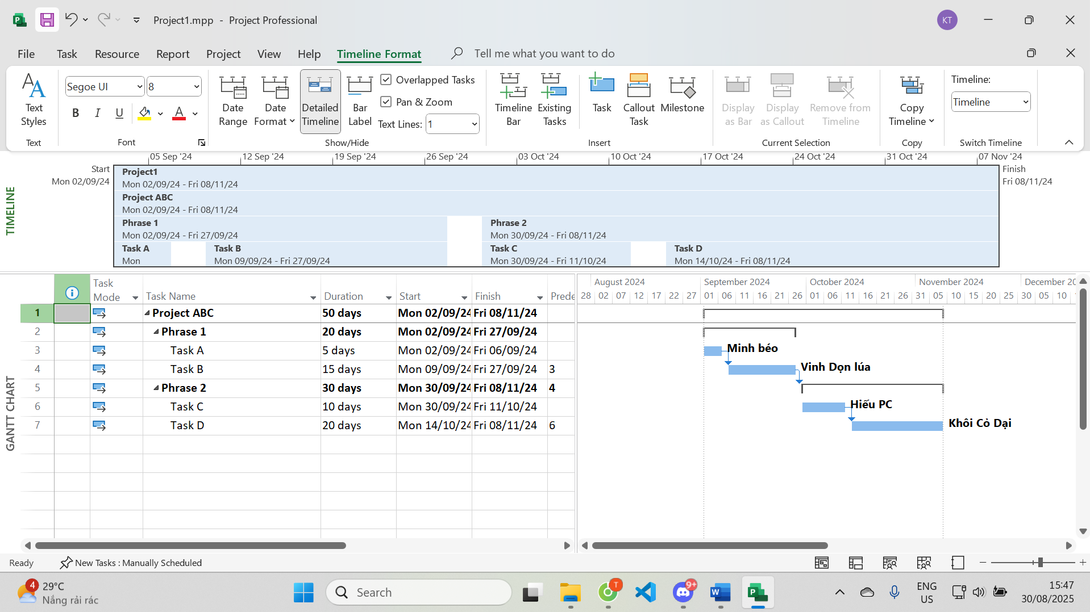

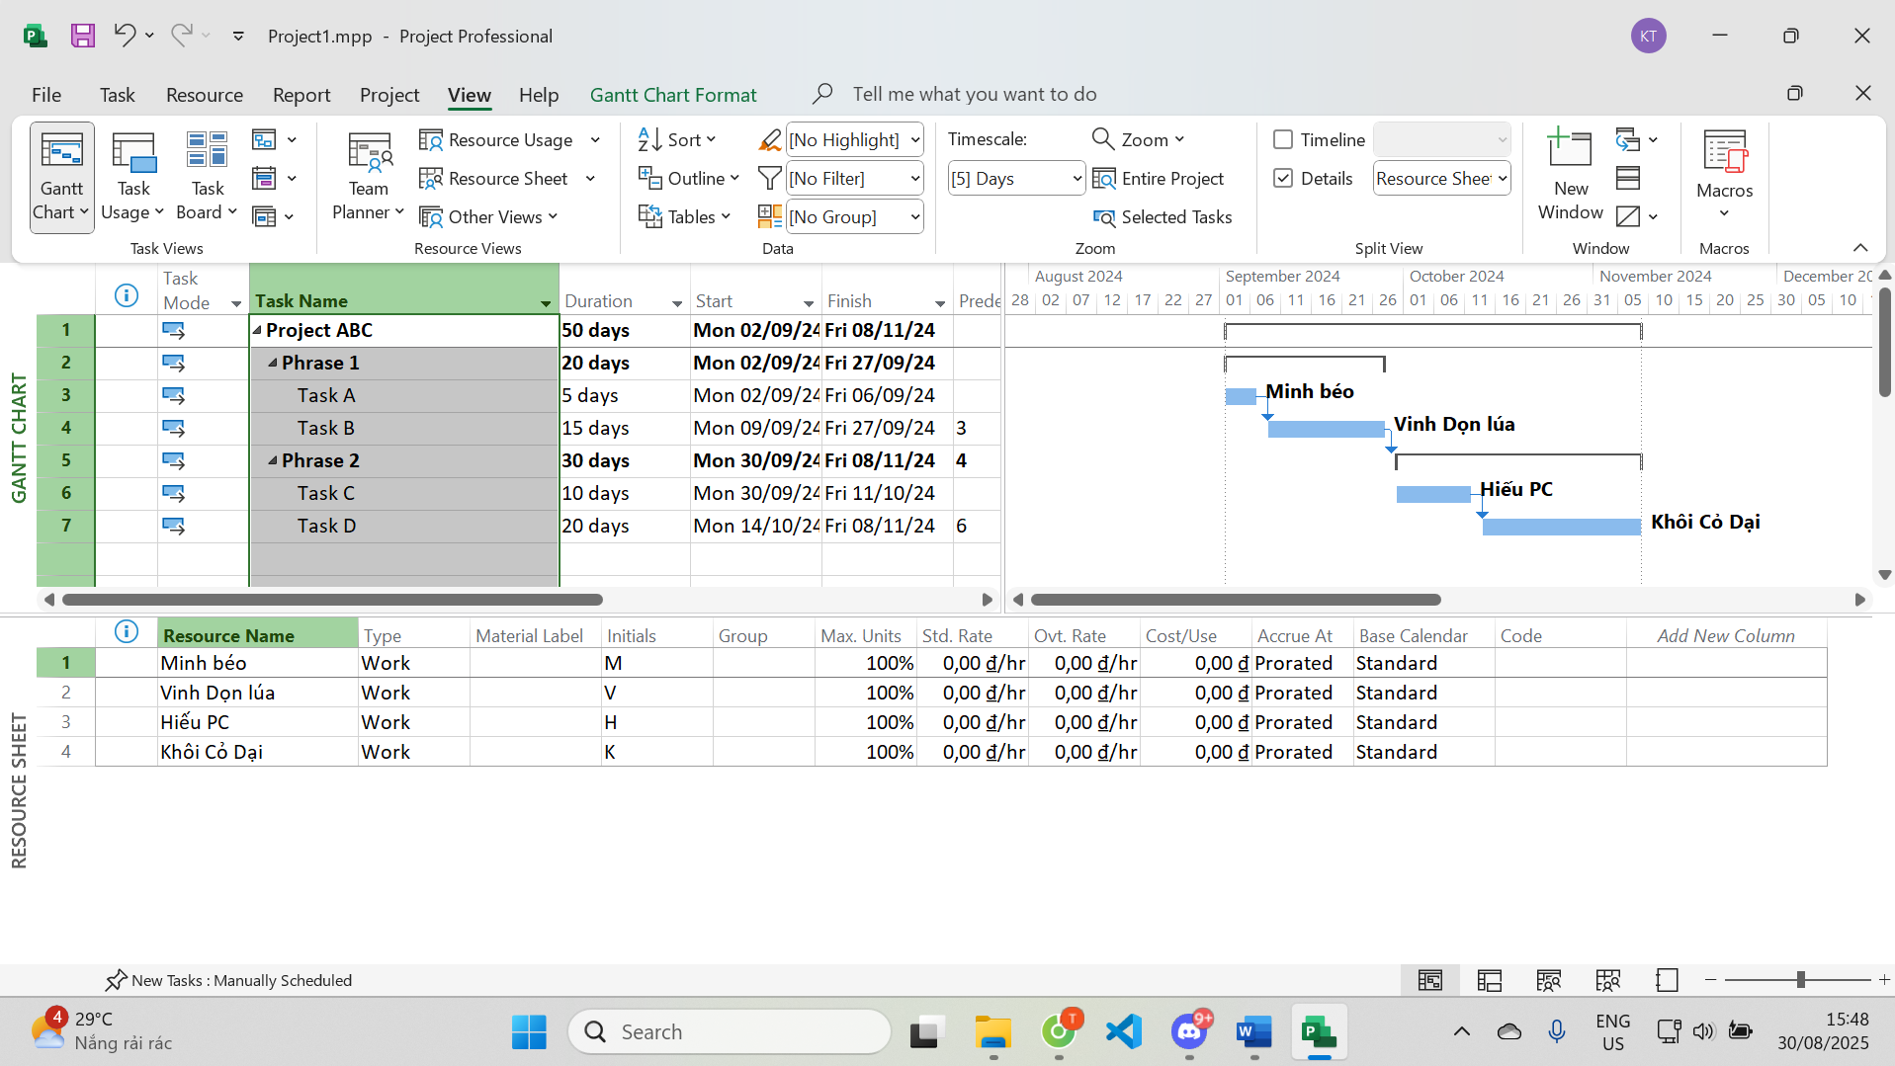

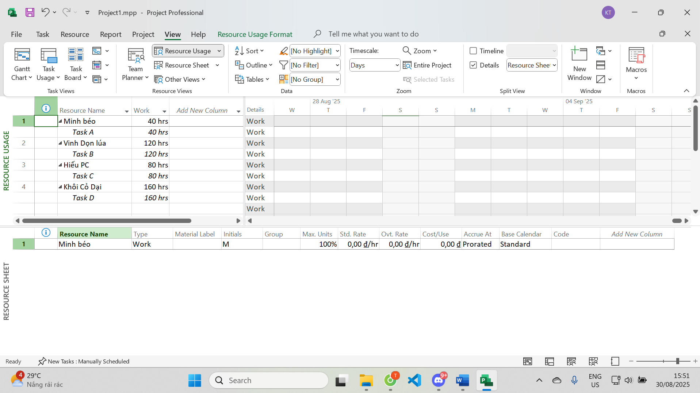

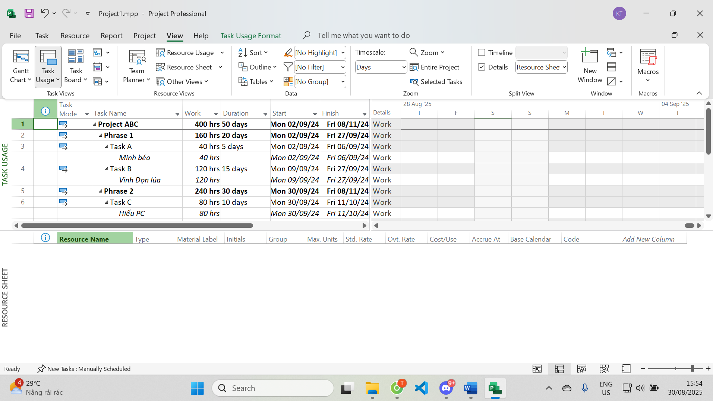

1. **Làm mục 1.5:**

* Vào phần Report🡪View Report🡪 Resource Overview và có thể lựa chọn.

